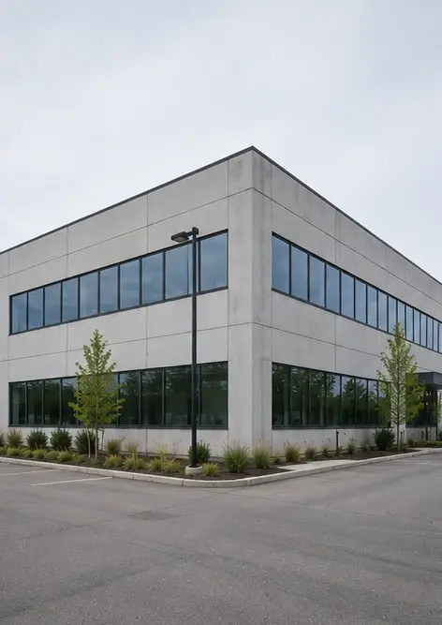 | 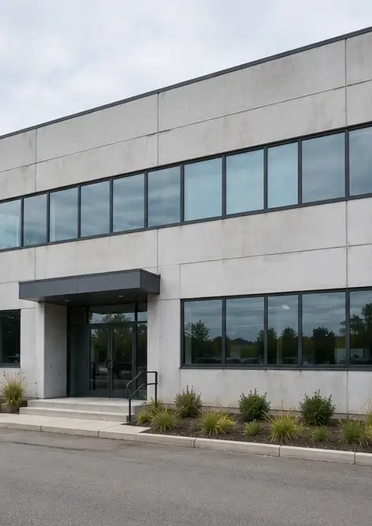 | 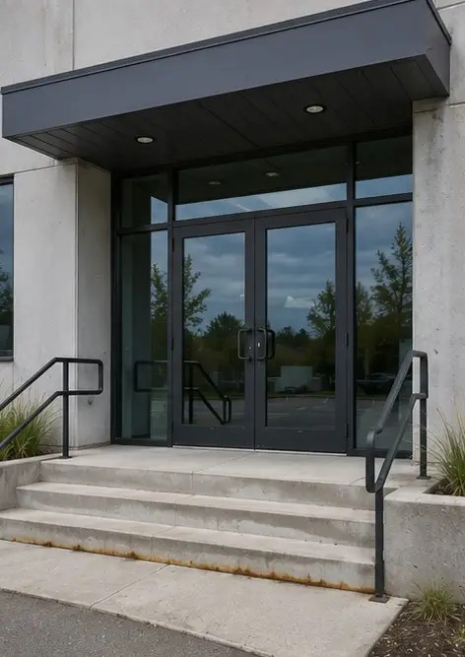
Photo #1. Vedere generală a proprietății inspectate | Photo #2. Starea fațadei frontale în timpul inspecției | Photo #3. Zona intrării principale inspectată și documentată
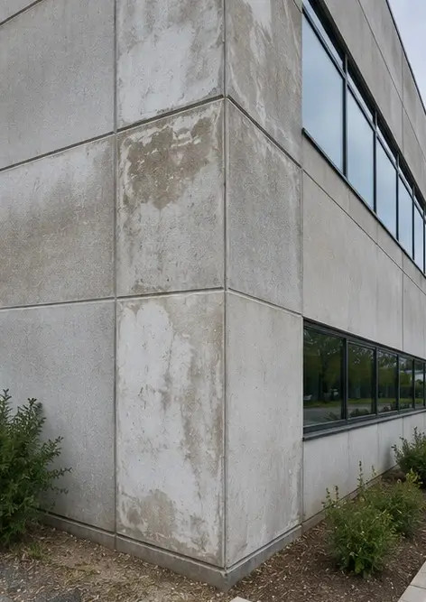 | 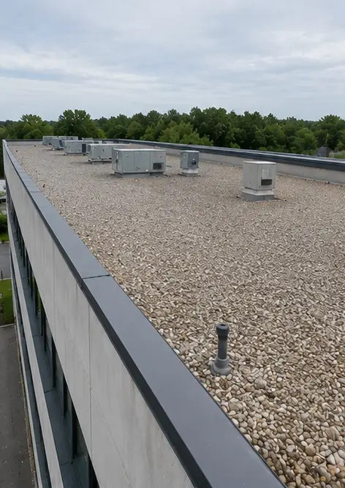 | 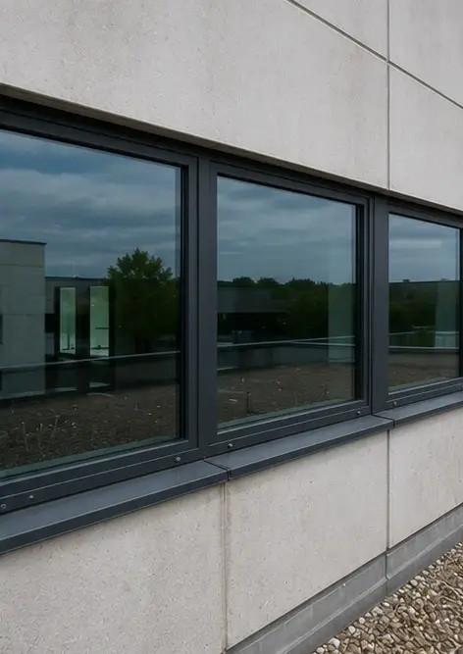
Photo #4. Starea pereților exteriori înregistrată în timpul inspecției | Photo #5. Inspecția stării acoperișului finalizată | Photo #6. Starea ferestrelor documentată în timpul inspecției
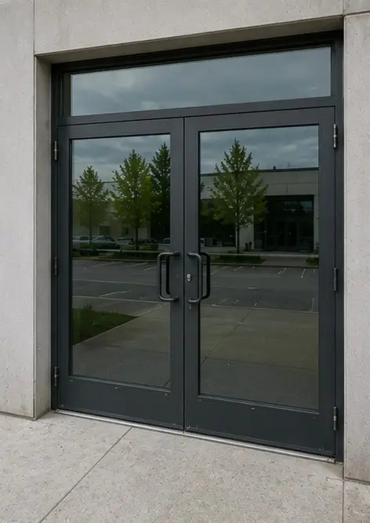 | 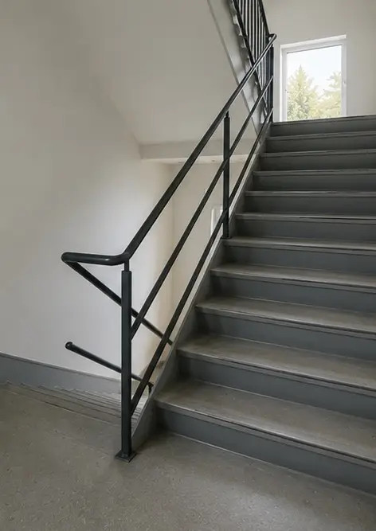 | 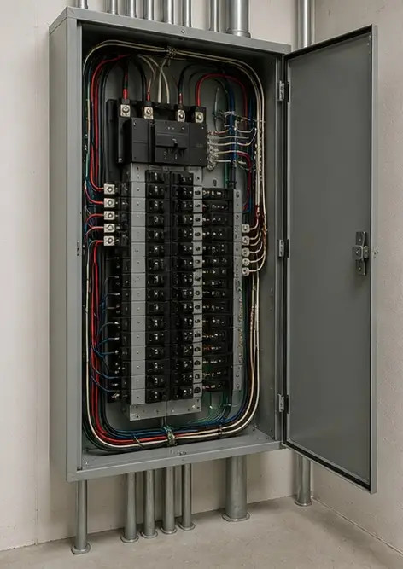
Photo #7. Starea ușilor inspectată și înregistrată | Photo #8. Starea scărilor evaluată în timpul inspecției | Photo #9. Starea tabloului electric documentată
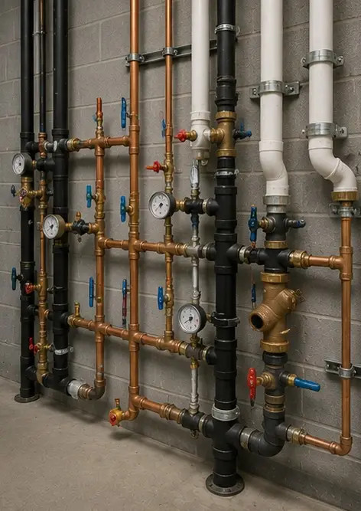 | 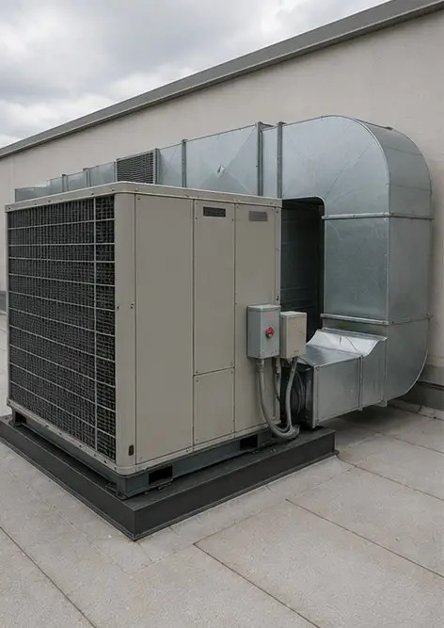 | 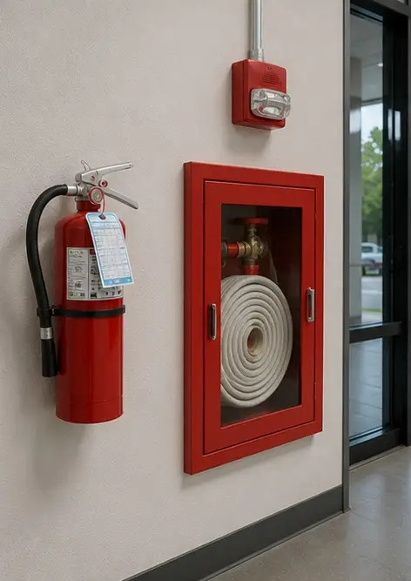
Photo #10. Inspecția sistemului sanitar finalizată | Photo #11. HVAC equipment condition assessed | Photo #12. Echipamentul de siguranță inspectat și înregistrat
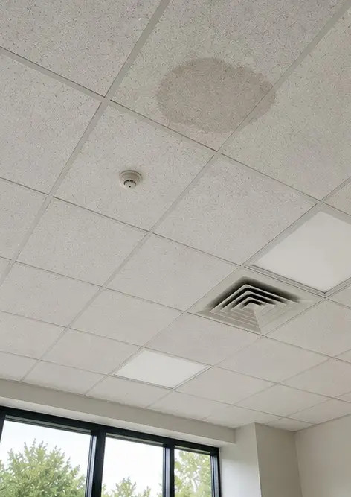 | 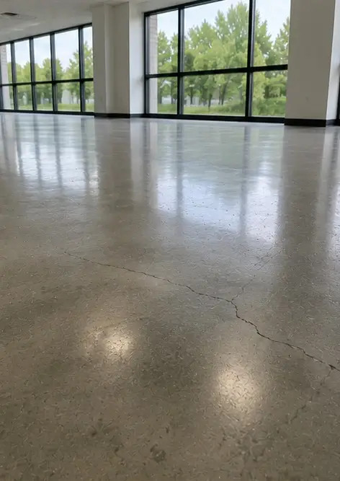 | 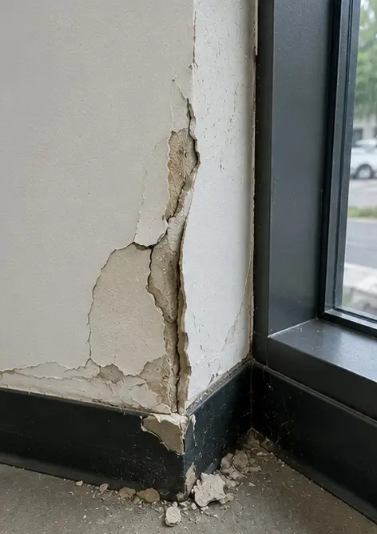
Photo #13. Starea tavanului documentată în timpul inspecției | Photo #14. Starea pardoselii evaluată și înregistrată | Photo #15. Zona defectă identificată documentată pentru evaluare ulterioară
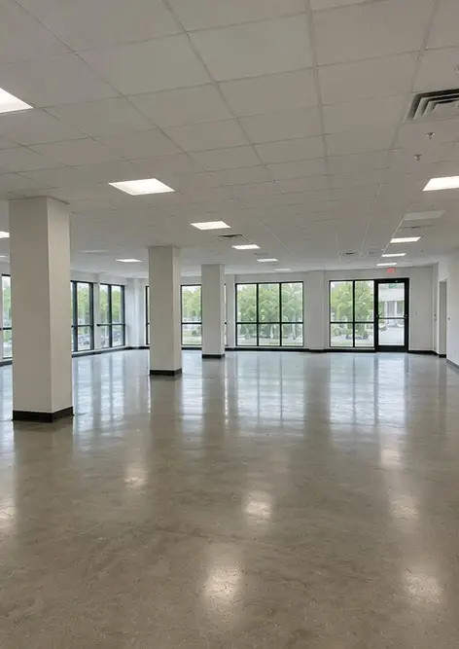
Photo #16. Prezentare generală finală a proprietății inspectate

Creați propriul dvs. raport foto online

Utilizați Photo Reports pentru a crea rapoarte foto structurate în format PDF și Word cu machete, subtitrări și instrumente de export.

• Așezări de pagină automate
• Export PDF și DOCX
• Subtitrări și comentarii foto
• Rapoarte înainte și după
• Rapoarte de inspecție și întreținere
https://photo-reports.online

